El ejecutable puede estar en cualquier lugar.

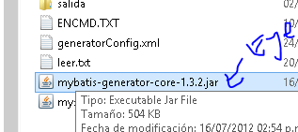

Hay que crear la carpeta salida aquí se colocaran los archivos que se generaran.

Abriendo la consola nos ubicamos en la carpeta donde hemos colocado el ejecutable. Buscamos la ruta del jdk y lo colocamos en el path.

Y ejecutamos las línea que esta en el archivo leer.txt.

